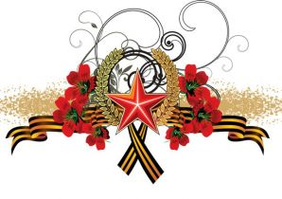

Рассказ для детей о празднике 9 мая – День Победы
9 мая в нашей стране празднуется день победы СССР над нацистской Германией в Великой Отечественной войне, которая длилась долгих четыре года с июня 1941-го по май 1945 года.
Девятого мая 1945 года в 0:43 по московскому времени во французском городе Реймсе был подписан акт о безоговорочной капитуляции Германии.
А 24 июня на Красной площади в Москве прошел Парад Победы.
Так закончилась самая страшная война в истории нашей страны. Чтобы этот день настал, четыре года лилась кровь, солдаты гибли на передовой, а их матери, жены и дети, забыв о голоде и усталости, работали в тылу, снабжая фронт оружием и хлебом.
Победа в этой долгой и жестокой войне далась нашей стране ценой огромных потерь и ежедневного подвига всех — и совсем юных мальчишек, сбегавших на фронт, и молодых девушек- медсестер, выносивших раненых из-под обстрела, и женщин, истощенных бесконечными сменами на заводах и колхозных полях, недоеданием и постоянным ожиданием писем с фронта. Они отвоевали для нас мир, и в признательность за это мы должны всегда помнить о той войне и стараться узнать о ней всю правду, какой бы горькой и жестокой она ни была, потому что ложь и забвение страшнее смерти. Из всех официальных праздников 9 мая остается в нашей стране самым теплым и неофициальным. В этот день каждый по-своему старается выразить свою личную благодарность немногим оставшимся в живых ветеранам: кто-то дарит гвоздики незнакомым седовласым людям с орденами на груди, кто-то преподносит им самодельные открытки и подарки, кто-то просто подходит и благодарит. А недавно появилась хорошая традиция повязывать на одежду, сумки и даже машины георгиевские ленточки как символ памяти и глубокого уважения ко всем павшим и выжившим на той страшной и такой далекой теперь войне. 9 мая — один из немногих советских праздников, который по-прежнему отмечают во многих странах бывшего Советского Союза.

